Bazy Danych

Dokumentacja Projektu

pt.: „Ewidencja sprzętu w firmie”

Grupa: L03
Bartłomiej Kulig
155706
3EF-ZI

Cel i założenia projektu
Przedmiotem projektu jest baza danych do Systemu ewidencji sprzętu w firmie.
System będzie zajmował się gromadzeniem i dostarczaniem informacji o urządzeniach w firmie, ich przynależności do użytkowników, którzy należą do konkretnych lokalizacji i działów.
Za pomocą tej bazy danych będzie można przede wszystkim sprawdzać sprzęt grupując po różnych kryteriach (typ, producent, przynależność itp.), jak również przypisanie sprzętu do użytkowników należących do konkretnych działów i lokalizacji.
Możliwe będzie wprowadzanie, usuwanie i modyfikacja informacji o sprzęcie, jak również przypisywanie go użytkownikom, zmiany w przypisaniach.
Spis tabel: sprzet, typ_sprzetu, producent, użytkownik, stanowiska, dzial, wydania, zwroty.
Projektem będzie relacyjna baza danych zarządzana przez system MySQL, który obsługiwany będzie narzędziem PHPMyAdmin. Miałem styczność z tym systemem i narzędziem w szkole średniej i to przeważyło szalę podczas wyboru.

- Diagram ERD
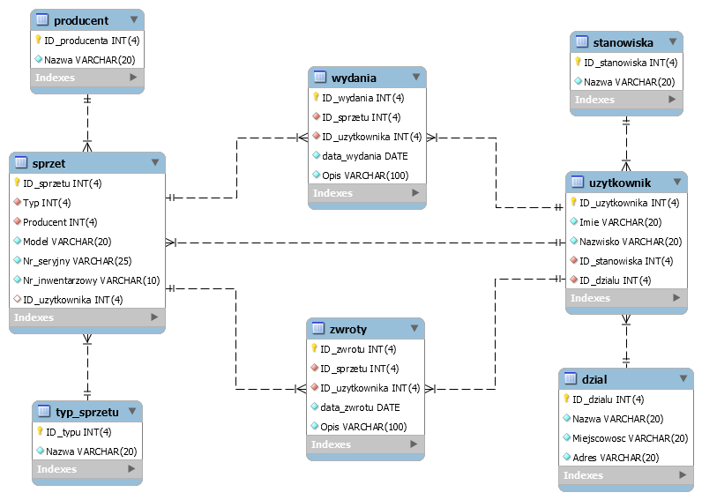

- Koncepcja projektu
System projektowany jest z myślą o ewidencji sprzętu elektronicznego posiadającego numer seryjny oraz inwentarzowy (nadawany wewnętrznie), nie brano pod uwagę narzędzi typu młotek czy kleszcze. Przygotowano się na możliwość wystąpienia wielu działów w firmie znajdujących się w kilku lokalizacjach.
Stany magazynowe realizowane są poprzez odpowiednie polecenia SELECT z użyciem funkcji COUNT. Powodem takiego rozwiązania, zamiast na przykład tabeli przechowującej ilość danego sprzętu jest fakt posiadania przez każdy sprzęt indywidualnych numerów seryjnych oraz inwentarzowych, co utrudniałoby realizację w ten sposób. Zakłada się, że na wakacie będzie znajdować się kilka do kilkudziesięciu urządzeń danego typu, więc nie potrzebujemy zaawansowanych mechanizmów do stanów magazynowych.
Stan sprzętu (wolny/przypisany) sprawdzany jest przy użyciu pola ID_uzytkownika. w Przypadku sprzętu, który nie jest przypisany pole to będzie miało wartość NULL.

- Opis tabel i ich funkcji
3.1 Sprzet
Tabela przechowuje informacje o urządzeniach znajdujących się w firmie i ich przypisaniu do użytkowników. Każdy sprzęt jest identyfikowany po numerze seryjnym, lub inwentarzowym. Żaden z tych numerów się nie powtarza. Seryjny jest podawany przez producenta, a inwentarzowy jest przydzielany wewnętrznie, ponieważ jest bardziej intuicyjny, na przykład PC001 jako numer odnoszący się do komputerów PC. Kolumna id_uzytkownika informuje o tym, kto używa tego sprzętu w danej chwili.
3.2 producent
Tabela ta przechowuje spis producentów. Jest powiązana relacją z tabelą sprzet i jej istnienie eliminuje literówki podczas wpisywania sprzętów, aby uniknąć problemów z raportowaniem stanu sprzętu, na przykład podczas wyszukiwania wszystkich urządzeń firmy Samsung, ręcznie wpisana pozycja z błędem w postaci „Sdamsung” nie pokazałaby się na liście wyników.
3.2 typ_sprzetu
Sytuacja podobna jak z tabelą producent, lecz odnosi się do typu urządzenia (komputer PC, laptop itd.)
3.2 uzytkownik
Tabela użytkownik przechowuje informacje o użytkownikach sprzętu. Każdy użytkownik należy do działu oraz pracuje na stanowisku.
3.2 stanowiska
Spis stanowisk. Eliminuje możliwość wystąpienia literówek przy wpisywaniu użytkowników. Jej funkcja jest tożsama do tabel producent oraz typ_sprzetu.
3.2 dzial
Spis działów wewnętrznych w firmie. Każdy dział ma nazwę wewnętrzną oraz lokalizację (miejscowość oraz adres). Tworzone z myślą o firmach z wieloma filiami. Raporty lokalizacji realizowane będą przez odpowiednie zapytania SQL, w przypadku sytuacji, gdzie jeden dział znajduje się w kilku lokalizacjach rozdzielane jest to przez dodanie kolejnego wiersza, np. „BOK2” z nowym adresem. Ze względu na ograniczoną (w zamyśle nie dużą) liczbę działów, zostało to zrealizowane jako kolumna tabeli dzial, zamiast kolejnej tabeli „lokalizacje”. Użytkownicy posiadają informacje do jakich działów są przypisani.
3.2 wydania
Zbiór dokumentów informujących o wystąpieniu zjawiska wydania sprzętu. Informacje o wydaniach są przechowywane w formie dokumentu zawierającego dane o tym, jaki sprzęt został przypisany do jakiego użytkownika, data dokumentu oraz opis w razie konieczności zamieszczenia dodatkowych informacji. W przypadku, kiedy wydawany jest używany sprzęt z widocznymi śladami użytkowania lub uszkodzeniami zewnętrznymi, zamieszcza się o tym informacje w dokumencie, żeby uniknąć sytuacji, w której użytkownik jest oskarżany o uszkodzenie sprzętu, którego nie popełnił.
3.2 zwroty
Tabela ta jest tożsama z tabelą wydania. Przechowuje informacje o zwrotach sprzętu. Funkcje poszczególnych kolumn są te same, w polu Opis można zamieścić informacje, czy sprzęt jest uszkodzony, o jego stanie, na przykład śladach użytkowania podczas zwrotu, aby móc określić, czy dany sprzęt dostał uszkodzony przez użytkownika.
Przykładowa sytuacja: użytkownik otrzymał nowy telefon, a po jakimś czasie oddaje mocno porysowany z widocznymi uszkodzeniami mechanicznymi. Należy o tym zamieścić informacje w polu Opis.
- Funkcje DB realizowane przez SQL
Podstawowe funkcje wyświetlające zawartość tabel bez kryteriów, na przykład SELECT * FROM sprzet; oraz operacje wprowadzania/usuwania danych, na przykład INSERT INTO `sprzet` (`ID_sprzetu`, `Typ`, `Producent`, `Model`, `Nr_seryjny`, `Nr_inwentarzowy`, `ID_uzytkownika`) VALUES (NULL, '2', '2', 'ThinkPad T540', '88947523', 'L003', NULL) zostały pominięte w dokumentacji. Przedstawiane będą bardziej zaawansowane polecenia wyboru oraz inne operacje związane z działaniem tej bazy danych.

  - Pokaż ilość sprzętu danego typu/producenta
Polecenie zwraca ilość sprzętu danego typu. W tym przykładzie jest to laptop.
SELECT typ_sprzetu.Nazwa AS 'Typ sprzętu', COUNT(sprzet.ID_sprzetu) AS 'Ilość'
FROM sprzet INNER JOIN typ_sprzetu ON sprzet.Typ = typ_sprzetu.ID_typu
WHERE typ_sprzetu.Nazwa = 'Laptop'

Uogólniając dla wszystkich typów naraz:
SELECT typ_sprzetu.Nazwa AS 'Typ sprzętu', COUNT(sprzet.ID_sprzetu) AS 'Ilość'
FROM sprzet INNER JOIN typ_sprzetu ON sprzet.Typ = typ_sprzetu.ID_typu
GROUP BY typ_sprzetu.Nazwa

  - Pokaż ilość sprzętu danego typu i producenta
Polecenie zwraca ilość sprzętu danego typu i producenta. W przykładzie ilość telefonów komórkowych marki Samsung.
SELECT typ_sprzetu.Nazwa AS 'Typ sprzętu', producent.Nazwa AS 'Producent', COUNT(sprzet.ID_sprzetu) AS 'Ilość' FROM sprzet
INNER JOIN typ_sprzetu ON sprzet.Typ = typ_sprzetu.ID_typu
INNER JOIN producent ON sprzet.Producent = producent.ID_producenta
GROUP BY typ_sprzetu.Nazwa

Otrzymujemy poniższy wynik:
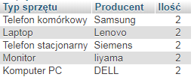
  - Pokaż sprzęt przypisany do danego użytkownika
Polecenie wyświetla informacje o sprzęcie oraz użytkowniku, do którego jest on przypisany. Sprawdzamy, co posiada dany użytkownik.
SELECT typ_sprzetu.Nazwa AS 'Typ', producent.Nazwa AS 'Producent', Model, Nr_inwentarzowy, Imie, Nazwisko FROM sprzet
INNER JOIN typ_sprzetu ON sprzet.Typ = typ_sprzetu.ID_typu
INNER JOIN producent ON sprzet.Producent = producent.ID_producenta
INNER JOIN uzytkownik ON sprzet.ID_uzytkownika = uzytkownik.ID_uzytkownika
WHERE uzytkownik.ID_uzytkownika = 3

  - Wydaj sprzęt użytkownikowi
Realizacja funkcji wydania odbywa się w dwóch krokach: Dodanie nowej pozycji do tabeli wydania oraz zmianie odpowiedniego rekordu w tabeli sprzet. Poniżej procedura realizująca to zadanie. Na czas tworzenia procedury zmieniany jest domyślny separator (DELIMITER), ponieważ Mysql + PHPMyAdmin nie potrafi rozróżnić, gdzie kończą się poszczególne polecenia, a gdzie cała procedura. Zmiana domyślnego separatora eliminuje ten problem. Po utworzeniu procedury ustawiamy na powrót średnik jako domyślny separator.
DELIMITER //
CREATE PROCEDURE WydajSprzet (ID_s int, id_u int, dat date, Opis varchar(100))
BEGIN
INSERT INTO wydania VALUES (NULL, ID_s, ID_u, dat, Opis);
UPDATE sprzet SET ID_uzytkownika = ID_u WHERE sprzet.ID_sprzetu = ID_s;
COMMIT;
END//
DELIMITER ;
Call WydajSprzet (30,2,'2020-01-23','Nowy Telefon')
  - Zwróć sprzęt użytkownika
W przypadku zwrotu, sytuacja jest analogiczna do wydania. Dodajemy rekord w tabeli zwroty oraz usuwamy użytkownika przypisanego do odpowiedniego sprzętu w tabeli sprzet (zmieniamy wartość pola id_uzytkownika na NULL).
DELIMITER //
CREATE PROCEDURE ZwrocSprzet (ID_s int, id_u int, dat date, Opis varchar(100))
BEGIN
INSERT INTO zwroty VALUES (NULL, ID_s, ID_u, dat, Opis);
UPDATE sprzet SET ID_uzytkownika = NULL WHERE sprzet.ID_sprzetu = ID_s;
COMMIT;
END//
DELIMITER ;
Call ZwrocSprzet (30,2,'2020-01-25','Słabo widoczne ślady użytkowania')

  - Pokaż historię wydań sprzętu
Wyświetlamy wydania oraz informacje o sprzęcie i użytkowniku, którego dotyczą. Aby można było zidentyfikować sprzęt i użytkownika na pierwszy rzut oka, użyto nazwy producenta z tabeli producent, modelu i numeru inwentarzowego z tabeli sprzet oraz Imię i Nazwisko z tabeli użytkownik, zamiast tylko ich numerów ID. W ten sposób raport jest bardziej czytelny. Dla porządku posortowane chronologicznie po dacie.
SELECT ID_wydania, producent.nazwa AS 'Producent', sprzet.Model, sprzet.Nr_inwentarzowy, uzytkownik.Imie, uzytkownik.Nazwisko, Data_wydania, Opis FROM wydania
INNER JOIN sprzet ON wydania.ID_sprzetu = sprzet.ID_sprzetu
INNER JOIN uzytkownik ON wydania.ID_uzytkownika = uzytkownik.ID_uzytkownika
INNER JOIN producent ON sprzet.Producent = producent.ID_producenta
WHERE sprzet.ID_sprzetu = 22 ORDER BY Data_wydania

  - Pokaż historię zwrotów sprzętu
Analogicznie jak w przypadku wydań. Wybieramy dane z tabeli zwroty, zamiast wydania. Konstrukcja polecenia jest identyczna jak wydań.
SELECT ID_zwrotu, producent.nazwa AS 'Producent', sprzet.Model, sprzet.Nr_inwentarzowy, uzytkownik.Imie, uzytkownik.Nazwisko, Data_zwrotu, Opis FROM zwroty
INNER JOIN sprzet ON zwroty.ID_sprzetu = sprzet.ID_sprzetu
INNER JOIN uzytkownik ON zwroty.ID_uzytkownika = uzytkownik.ID_uzytkownika
INNER JOIN producent ON sprzet.Producent = producent.ID_producenta
WHERE sprzet.ID_sprzetu = 22 ORDER BY Data_zwrotu

  - Pokaż historię wydań/zwrotów użytkownika
Za pomocą poleceń „pokaż historię wydań/zwrotów” sprzętu można sprawdzić historię wydań i zwrotów dotyczących danego użytkownika. Same polecenia są identycznie, zmieniamy jedynie klauzulę WHERE ze sprzętu na użytkownika. Poniżej przykład:
SELECT ID_zwrotu, producent.nazwa AS 'Producent', sprzet.Model, sprzet.Nr_inwentarzowy, uzytkownik.Imie, uzytkownik.Nazwisko, Data_zwrotu, Opis FROM zwroty
INNER JOIN sprzet ON zwroty.ID_sprzetu = sprzet.ID_sprzetu
INNER JOIN uzytkownik ON zwroty.ID_uzytkownika = uzytkownik.ID_uzytkownika
INNER JOIN producent ON sprzet.Producent = producent.ID_producenta
WHERE uzytkownik.id_uzytkownika = 5 ORDER BY Data_zwrotu

  - Pokaż sprzęt na wakacie
Sprawdzamy sprzęt, który nie ma przypisanego użytkownika (pole ID_uzytkownika jest puste), a więc jest na wakacie.
SELECT * FROM sprzet WHERE ID_uzytkownika IS NULL

